Hướng dẫn tự tạo đĩa MutibootDVD
Việc làm ra một chương trình boot cho nhiều file ISO cùng lúc trong cùng 1 đĩa CD\DVD trước đây quả là chuyện không sao thực hiện được, vì sao như vậy ?
Lý do đơn giản khi bạn ghi file ISO vào đĩa CD hay DVD, bao giờ cũng chỉ có 1 chương trình boot được từ đây.
Ghi xong, đĩa ấy sẽ bị khoá luôn, bạn không ghi thêm gì được nữa : Bạn lại càng không thể nào có file ISO thứ hai thuộc nằm chung mà boot được nữa. Thế mà Alex Topulev người Nga làm được chuyện khỏ hiểu ấy, với phiên bản mới nhất miễn phí là BCDW 2.01.
Phiên bản BCDW 201 cải tiến từ 1.5 ( multiboot nhưng không cho nhiều ISO) , hoàn toàn tương thích XPSP2 có quá nhiều tiện lợi cho bạn vì khi boot từ CD có nhiều chương trình với menu boot cho bạn lựa tuỳ thích như là vào XPE hay cài đặt XP hoặc boot thẳng vào Hiren 79, HD Regenerator 151, chạy ISO của True Image 90 hay Disk Selector 10 hay cả ISO để cài đặt Windows 2000SP4. Tất cả thứ ấy có thể để chung trong 1 file ISO làm CD hay DVD autoboot duy nhất.
Đĩa autoboot DVD ấy liệu có khó làm lắm không? : không một chút gì khó cả nếu chính bạn biết sắp xếp từng file boot cho riêng từng chương trình, bạn chọn lựa tuỳ thích qua một menu boot lúc khởi động là file bcdw.ini.
Giờ đầu ghi DVD đã rẻ dưới mức 100USD đã có nhiều , thay vì hơn nữa ở vài tháng trước đây thôi, tội gì mà bạn không sắm qua ổ ghi DVDRW để biết qua sức chưá DVD gấp 7 đĩa CD. Đĩa DVDR ghi được 4.7GB tha hồ bạn chứa mọi dữ liệu quí thật an toàn hơn ổ cứng nhiều vì hoàn toàn không sợ virus, chỉ ngại trầy hư đột xuất khi giữ không kỷ.
Tốt nhất , bạn nên để từng hộp riêng, không để chồng, để trong túi nhựa có quá nhiều đĩa rất dễ trầy và hết đọc gì được luôn.
Những giai đoạn sau đây giúp bạn tự mình làm được một đĩa DVD multiboot có nhiều chương trình tuyệt vời có nhiều file ISO cùng lúc bên trong như sau:
I) Chuẩn bị BCDW và thư mục chung BOOTDVD chung:
1)Đầu tiên, bạn tải về file bcdw201a.rar chừng 75KB tại website http://www.bcdwb.de/downloads/bcdw201a.rar
2)Bung toàn bộ file này bằng Winrar 351 ra trong ổ cứng ở một thư mục tạm đặt tên là BOOTDVD. Trong số các thư mục bung ra , bạn chỉ dùng duy nhất một thư mục BCDW có 4 file này là đủ, multiboot cho mọi trừờng hợp là bcdw.bin ( file boot ), bcdw.ini( làm menu ), loader.bin( boot ) và license .txt.
II) Vài công cụ cần có thêm:
Winimage 80: dùng tạo hình ảnh đĩa mềm
http://www.megaupload.com/?d=R9K2ICY0
III) Giờ đến giai đoạn kế tiếp
làm sao bạn thêm vào các chương trình boot khác như đĩa XPSP2 cài đặt, 2000SP4 cài đặt sửa chữa, Hiren boot CD 79 , True Image 90, Disk selector 10 ..
1) Lấy file bcdw.ini nằm trong thư mục BCDW( giúp hiện ra 1 menu multi boot theo ý mình lúc khởi động ) trong ổ cứng để chỉnh lại theo ý mình muốn.
Mở file bcdw.ini này ra bằng notepad, sửa lại theo cách hình mẫu của tôi để làm ra đĩa multibootDVD gồm nhiều thứ từ XPSP2 cài đặt , 2000SP4 cài đặt sửa chữa, cả True Image80, HDD regenerator1.51..
Chỉ nên chỉnh sữa lại những gì nằm giữa dòng[MenuItems] và [MenuOptions]
ngoài ra, nên giữ nguyên phần còn lại :
;RootMenu = \BootCat.ini
[MenuItems]
C:\ ; Boot to drive C partition
\WNPE\setupldr.bin ; Booting to XPESP2
\i386\setupldr.bin ; Install XPSP2
\IMAGE\HIREN79.IMA ; Booting to Hiren CD 7.9
\IMAGE\HDD151.IMA ; Booting to HDD regenerator 151
\ISO\2000SP4.ISO ; Install Windows2000SP4
\ISO\TI9.ISO ; Booting to Acronis True Image 90
\ISO\DS10.ISO ; Booting to Acronis Disk selector 10
owerOff ; Power Off
:
\floppy.ima ; Password protected option ;;; 5ebe2294ecd0e0f08eab7690d2a6ee69
[MenuOptions]
2)Bạn chép toàn bộ thư mục của XPSP2 từ CD XP vào thư mục chung là BOOTDVD . XPSP2 sẽ boot dễ dàng bằng file setupldr.bin theo như sắp xếp trong file bcdw.ini ở trên
3)Trong trường hợp bạn làm ra đĩa XPE hay Bart’s PE để chung với cài XP, phải đổi tên thư mục i386( XPE ) thành ra WNPE nhằm tránh cùng tên thư mục của phần cài XPSP2.
Phải sửa thếm một dòng trên cài XPSP2 trong boot.ini như sau:
\WNPE\setupldr.bin ; Boot vào XPE.
4) Muốn có phần boot vào Hiren 79 cứu hộ trong DOS ; để dĩa Hiren 79 vào CDROM, dùng UltraISO 766, để save file boot của nó với tên Hiren98.bif . Mở file này ra bằngWinImage 80, rồi save as sau đó lại thành Hiren79.IMA . Để file Hiren79.IMA này vào một thư mục có tên IMAGE, nằm trong BOOTDVD.
Bung hết các file, folder còn lại có trong đĩa CDHiren 79 cũng vào trong cùng một thư mục chung BOOTDVD .
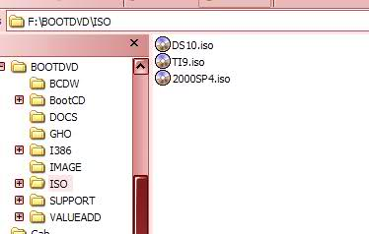
5)Bạn muốn có thêm Windows 2000SP4 boot để cài đặt hay sửa chữa trong DVD này luôn cũng được thôi. Cứ tạo ra thư mục một thư mục mới ISO nằm trong BOOTDVD và để file 2000SP4.iso nằm trong ấy , sau đó bạn sẽ chọn boot vào 2000SP4 được thôi.
6)Nếu muốn có thêm phần boot để cứu hộ cho True Image 90, Disk selector 10 Đầu tiên , hãy vào WinXP, chạy riêng phần Tools\Rescue media builder của từng TI9 hay DS10 và chọn làm bằng đĩa CD . Sau đó, bạn làm ra file TI9.iso; DS10.iso bằng UltraISO 7.66. Để 2 file ISO này chung với 2000SP4. iso trong thư mục ISO( cũng trong BOOTDVD ).
7)Nếu bạn muốn có phần boot vào HDD regenerator 151, trước tiên phải vào trong XP chạy HDD regenerator 1.51 tạo ra đĩa mềm cứu hộ . Sau đó dùng WinImage 80, để đĩa mềm vào và làm ra file hình ảnh có tên HDD151.IMA. Thải file IMA này vào nằm chung vào thư mục BOOTDVD\IMAGE như Hiren 79.IMA
8) Nếu bạn thấy DVD này còn trống chỗ, bạn còn có thể tạo thêm thư mục GHO để chứa các file gho dành sao lưu ổ C hay D trước đây của bạn, để phục hồi lại từ DVD này khi máy tính bạn trục trặc hết khởi động vào XP được nữa.
9) Dùng UltraISO 766, thải hết các thư mục có trong BOOTDVD từ cửa sổ dưới lên cửa sổ trên
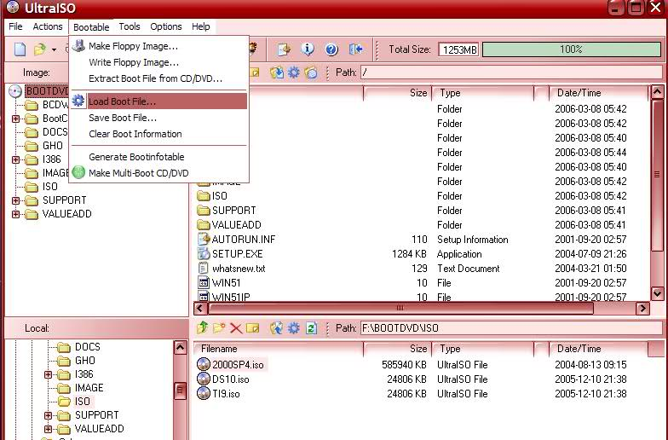
Trên thanh menu chọn bootable\load boot file . Nó sẽ hỏi boot file bạn nằm đâu, chỉ vào file bcdw.bin có trong BCDW rồi save as lại tên naò đó như MBDVD.iso. Nó tạo ra cuối cùng cho bạn 1 file ISO auto&multi boot và sau đó ghi(burn ) ra 1 đĩa DVD autoboot
10) Khi save lần cuối này, được 1 file ISO ghi ra đĩa DVD nhưng chỉ vào khoảng dưới 4.3GB chứ không phải đúng hết 4.7GB đâu nhé(do còn phải ghi thêm cấu trúc in, out của đĩa ) .
Điểm quan trọng này nữa, là ổ cứng nơi lưu file ISO phải chuyển qua NTFS, chứ FAT32 không thể nào cho phép save lại bất cứ 1 file nào lớn hơn 4GB cả.
Cuối cùng, bạn có thể dùng Nero 7058 hay WinonDVD 603 ghi ra file ISO( chọn vào open tìm đến nơi lưu file hình ảnh ISO( chứ không thể add hay thải thư mục vào như data ), ghi ra một đĩa DVD mất khoảng 4 -16 phút( tuỳ theo tốc độ ổ ghi và đĩa ):
Bạn có đĩa DVD cuối cùng có đặc tính multiboot và autobootable với một menu tuỳ chọn dể dàng chọn boot riêng vào từng phần.

III) Kết luận:
Làm ra đĩa multiboot DVD này không có gì là khó lắm, nhưng thành công sẽ có nhiều tiện lợi để cứu hộ hay cài đặt XP cho máy tính khi trục trặc .
Chỉ cần chịu khó một tí và thật kiên nhẫn: phải làm đi làm lại nhiều lần, xoá trên đĩa DVDRW mới thành công.
Điều quan trọng là bạn phải tự sắp xếp các file boot dù là ISO hay hình ảnh đĩa mềm thật đúng theo thứ tự hướng dẫn về đường dẫn cho từng phần là sẽ thành công thôi

